

（深圳）

实验设计报告

开课学期： 2022年秋季
课程名称： 操作系统
实验名称： 锁机制的应用
实验性质： 课内实验
实验时间：2022.10.21地点： T2507
学生班级： 6
学生学号： 200110618
学生姓名： 邓皓元
评阅教师：
报告成绩：

实验与创新实践教育中心印制
2022年9月
- 回答问题
- 内存分配器
a. 什么是内存分配器？它的作用是？
什么是内存分配器：
在xv6内核刚启动时，从kernel结束地址(end)一直到PHYSTOP的空间都是空闲的，内存分配器从操作系统中得到这部分内存并自行管理。

作用：
内存分配器对上层提供接口(kalloc()方法得到内存，kfree()方法释放内存)方法来管理这段剩余的空闲物理内存，实现这段内存空间地有效管理和使用(例如：对剩余空闲物理内存进行按页PGSIZE:4096字节空间分配、利用freelist管理按页分配的空闲内存)。
b. 内存分配器的数据结构是什么？它有哪些操作（函数），分别完成了什么功能？
run结构体(代表一个内存页，next指针指向下一个内存页run)
struct run {
struct run *next;
};

kmem结构体(包含spinlock锁结构体，空闲物理页组成的链表freelist)
struct {
struct spinlock lock;
struct run *freelist;
} kmem;

kinit()函数：
完成分配器初始化(对kmem中spinlock锁的初始化以及保存所有空闲页来初始化链表freerange(end, (void*)PHYSTOP);)

freerange(void *pa_start, void *pa_end)函数：
利用kfree()函数将指针pa_start到指针pa_end范围内的内存空间进行保存，将这段空间加入到freelist链表中。

kfree(void *pa)函数：
将一页的内存空间赋值1来释放该内存空间，往freelist链表头部插入一页新的空间来延长空闲空间链表freelist。

kalloc(void)函数：若freelist不为空则从freelist链表中取出一页内存空间返回。

c. 为什么指导书提及的优化方法可以提升性能？
由于物理内存是在多进程之间共享的，所以不管是分配还是释放页面，每次操作kmem.freelist时都需要先申请kmem.lock，此后再进行内存页面的操作。这就导致若是多个CPU同时都需要对页面进行分配和释放，这些CPU对空闲区域lock锁的争抢将消耗时间进行等待，然而公共空闲区域只有一个，这就导致不同CPU对空闲区域lock锁的争抢剧烈，性能较低。
进行优化之后，每个CPU拥有独自的kmem结构体，因此拥有独自的freelist和独自的lock，不同CPU之间除了该CPU内存空间不足的时候需要访问其他CPU的freelist因而需要调用其他CPU的lock锁，其他时候都不会使用其他CPU的lock锁，因此也不会造成过多的lock锁争抢，大大减少了lock锁的争抢，提升性能。
- 磁盘缓存
a. 什么是磁盘缓存？它的作用是？
什么是磁盘缓存：
磁盘缓存是磁盘与文件系统交互的中间层，将最近经常访问的磁盘块缓存在内存里。

作用：
访问磁盘缓存模块的同时同步访问磁盘块以确保内存里每个块只有一份复制，且每次只有一个内核进程可以使用那份复制。
缓存常用块，使得不必每次都从硬盘上读取它们。
修改缓存块的内容后，确保磁盘中对应内容的更新。
b. buf结构体为什么有prev和next两个成员，而不是只保留其中一个？请从这样做的优点分析（提示：结合通过这两种指针遍历链表的具体场景进行思考）。
在bget函数中，需要先检查请求的磁盘块是否在缓存中，如果命中，则返回缓存命令结果。如果未命中，转到底层的virtio_disk_rw()函数先将此磁盘块从磁盘加载进缓存中，再返回此磁盘块。
在brelse函数中，释放一块不再使用的缓存块并将该缓存块加入head链表最近的prev节点。
通过这两个函数，设置prev和next两个成员可以在许多方面优化磁盘缓存性能
- 每次使用brelse进行缓存块的释放都将空闲缓存块加入head链表最近的prev节点，则在检查请求的磁盘块不在缓存的情况下，通过利用prev成员进行的链表遍历相比于只使用next成员遍历，可以大大加快空闲缓存块的寻找
- 将释放缓存块加入到head的prev成员中，利用prev成员遍历链表寻找空闲缓存块，利用next成员遍历链表寻找命中缓存块。
在进程进行了多次的磁盘缓存之后，靠近head的next的非空闲缓存块数量大于空闲缓存块数量(在head通过next成员遍历链表可以更快找到更多非空闲缓存块来加速缓存块命中过程)靠近head的prev的空闲缓存块数量大于非空闲缓存块数量(在head通过prev成员遍历链表可以更快找到更多空闲缓存块来加速空闲缓存块寻找过程)
相较于只使用next成员的遍历法，加入prev成员可以大大加快磁盘缓存的运行速度，提高性能。
c. 为什么哈希表可以提升磁盘缓存的性能？可以使用内存分配器的优化方法优化磁盘缓存吗？请说明原因。
为什么哈希表可以提升磁盘缓存的性能：
在原本的磁盘缓存设计中，所有的buffer都被组织到一条链表中，因此如果有多个进程要使用buffer，它们并发的请求只能被顺序地处理。使用哈希表设置NBUCKETS作为哈希桶的数量，将各块块号blockno % NBUCKETS的值作为key对块进行分组，并为每个哈希桶分配一个专用的锁。通过哈希桶来代替链表，当要获取和释放缓存块时，只需要对某个哈希桶进行加锁，桶之间的操作就可以并行进行，提供并行性能。

可以使用内存分配器的优化方法优化磁盘缓存吗：
不可以，因为磁盘缓存的buf结构体中拥有veo设备号属性和blockno缓存的磁盘块号属性，若是为每个CPU或者每个进程都分配一个独立的磁盘缓存空间。
第一种情况：若是请求的磁盘块只能存在于一个CPU或者进程拥有的磁盘缓存空间中，则当需要寻找一个命中缓存块的时候依然需要从全体CPU拥有的磁盘缓存空间中寻找，不能起到优化磁盘缓存的作用。
第二种情况：若是请求的磁盘块可以存在于大于等于一个CPU或者进程所拥有的磁盘缓存空间中，则存放了相同磁盘块内容的缓存可能存在于多个CPU或者进程所拥有的磁盘缓存空间中，消耗了大量的缓存空间，不能起到优化磁盘缓存的作用。
- 实验详细设计
内存分配器优化：
结构体方面：
struct kmem kmems[NCPU];// 为每个CPU构建单独的kmem结构体，具备单独的锁和空闲内存空间链表
将全局空闲内存空间链表修改为给每个CPU构建一个配有lock锁的空闲内存空间链表。
函数方面：
kinit函数：
kinit()
{
for(int id = 0; id < NCPU ; id++){
initlock(&kmems[id].lock, "kmem");// 初始化kmems的lock锁
}
freerange(end, (void*)PHYSTOP);
}
为每个CPU的空闲内存空间链表的lock锁进行初始化。
freerange函数：
未作修改
kfree函数：
kfree(void *pa)
{
struct run *r;

if(((uint64)pa % PGSIZE) != 0 || (char*)pa < end || (uint64)pa >= PHYSTOP)
panic("kfree");
// Fill with junk to catch dangling refs.
memset(pa, 1, PGSIZE);
r = (struct run*)pa;
push_off();//关闭中断
int cpu_id = cpuid();// 得到当前运行的CPUid号
pop_off();//打开中断
acquire(&kmems[cpu_id].lock);// 对id号CPU的空闲内存空间链表加锁
r->next = kmems[cpu_id].freelist;// 将该页加入到当前CPU的空闲内存空间链表
kmems[cpu_id].freelist = r;
release(&kmems[cpu_id].lock);// 解锁
}
利用cpuid函数得到当前CPU的id号，通过对当前id号的kmem结构体的lock锁加锁来进行内存空间释放，将释放的页加入当前CPU的空闲内存空间链表中。
kalloc函数：
kalloc(void)
{
struct run *r;
push_off();
int cpu_id = cpuid();
pop_off();
acquire(&kmems[cpu_id].lock); //对当前CPU的空闲内存空间链表加锁
r = kmems[cpu_id].freelist;
if(r) // 当前CPU的空闲内存空间链表拥有空闲内存
kmems[cpu_id].freelist = r->next; // 后移空闲内存空间链表
release(&kmems[cpu_id].lock);
if(r){
memset((char*)r, 5, PGSIZE); // fill with junk
return (void*)r;
} // 当前CPU的空闲内存空间链表没有空闲内存空间
for(int id = 0; id < NCPU; id++){// 从其他CPU的内存空间链表中找到空闲内存空间
if(id == cpu_id)
continue;
acquire(&kmems[id].lock);// 对其他CPU的空闲内存空间链表加锁
r = kmems[id].freelist;
if(r)
kmems[id].freelist = r->next;
release(&kmems[id].lock);//解锁
if(r){
memset((char*)r, 5, PGSIZE); // fill with junk
return (void*)r;
}
}
return 0;// 若没有找到空闲内存空间则返回0
}
先在当前CPU的空闲内存空间链表中寻找空闲内存，若寻找失败则从其他CPU的空闲内存空间链表中寻找空闲内存，若都寻找失败则返回0.
磁盘缓存优化：
结构体方面：
#define NBUCKETS 13

struct {
struct spinlock lock[NBUCKETS];
struct buf buf[NBUF];
// Linked list of all buffers, through prev/next.
// Sorted by how recently the buffer was used.
// head.next is most recent, head.prev is least.
struct buf hashbucket[NBUCKETS]; //利用哈希表存取不同key值得缓存块，每个哈希桶配备一个lock锁
} bcache;
修改全局缓存块列表的管理机制，建立缓存块和不同哈希桶的哈希映射，每个哈希桶配备一个lock锁，一共有NBUCKETS的哈希桶和锁。
函数方面：
binit函数：
binit(void)
{
struct buf *b;
for(int count = 0; count < NBUCKETS; count++){
initlock(&bcache.lock[count], "bcache"); // 初始化每个哈希桶的lock锁
bcache.hashbucket[count].prev = &bcache.hashbucket[count]; // hashbucket[count]的prev连接hashbucket[count]
bcache.hashbucket[count].next = &bcache.hashbucket[count]; // hashbucket[count]的next连接hashbucket[count]
}
// Create linked list of buffers
// 用prev和next节点连接bcache.hashbucket[count]和bcache.buf节点，为每个哈希桶分配等数量缓存块
int count = 0;
for(b = bcache.buf; b < bcache.buf+NBUF; b++,count++){
count = count % NBUCKETS;
b->next = bcache.hashbucket[count].next;
b->prev = &bcache.hashbucket[count];
initsleeplock(&b->lock, "buffer");
bcache.hashbucket[count].next->prev = b;
bcache.hashbucket[count].next = b;
}
}
为每个哈希桶的锁和每个哈希桶的头节点进行初始化，将所有空闲缓存块按照数量平均存入每个哈希桶。
bget函数：
bget(uint dev, uint blockno)
{
struct buf *b;
int currentCount = blockno % NBUCKETS;// 得到当前哈希桶号

acquire(&bcache.lock[currentCount]);//当前哈希桶加锁
// Is the block already cached?
// 先从当前哈希桶中找到命中缓存块
for(b = bcache.hashbucket[currentCount].next; b != &bcache.hashbucket[currentCount]; b = b->next){
if(b->dev == dev && b->blockno == blockno){
b->refcnt++;
release(&bcache.lock[currentCount]);//当前哈希桶解锁
acquiresleep(&b->lock);
return b;
}
}
// Not cached.
// 若从当前哈希桶中没有命中缓存块，再从当前哈希桶中找到一个空闲缓存
for(b = bcache.hashbucket[currentCount].prev; b != &bcache.hashbucket[currentCount]; b = b->prev){
if(b->refcnt == 0) {
b->dev = dev;
b->blockno = blockno;
b->valid = 0;
b->refcnt = 1;
release(&bcache.lock[currentCount]);//当前哈希桶解锁
acquiresleep(&b->lock);
return b;
}
}
// Not cached.
// 若当前哈希桶中找不到空闲缓存，则从其他哈希桶中找到一个空闲缓存存入该哈希桶列表头部
for(int findCount = currentCount + 1; findCount != currentCount; findCount++){
findCount = findCount % NBUCKETS;
if(bcache.lock[findCount].locked){//锁住则跳过
continue;
}
acquire(&bcache.lock[findCount]);//搜查空闲缓存块哈希桶加锁
for(b = bcache.hashbucket[findCount].prev; b != &bcache.hashbucket[findCount]; b = b->prev){
if(b->refcnt == 0) {
//将该缓存移入当前哈希桶头部
b->next->prev = b->prev;
b->prev->next = b->next;
b->next = bcache.hashbucket[currentCount].next;
b->prev = &bcache.hashbucket[currentCount];
bcache.hashbucket[currentCount].next->prev = b;
bcache.hashbucket[currentCount].next = b;
b->dev = dev;
b->blockno = blockno;
b->valid = 0;
b->refcnt = 1;
release(&bcache.lock[findCount]);//搜查空闲缓存块哈希桶解锁
release(&bcache.lock[currentCount]);//当前哈希桶解锁
acquiresleep(&b->lock);
return b;
}
}
release(&bcache.lock[findCount]);//搜查空闲缓存块哈希桶解锁
}
release(&bcache.lock[currentCount]);//当前哈希桶解锁
panic("bget: no buffers");
}
先通过blockno得到对应的哈希桶号，从对应的哈希桶中寻找命中缓存块，若找到则返回对应缓存块，若未命中则从对应的哈希桶中寻找空闲缓存块，若找到则返回找到的空闲缓存块，否则从其他的哈希桶中寻找空闲缓存块，将其他哈希桶中找寻到的空闲缓存块加入对应的哈希桶。
bread函数：
未作修改。
bwrite函数：
未作修改。
brlese函数：
brelse(struct buf *b)
{
int currentCount = b->blockno % NBUCKETS;// 得到当前哈希桶号

if(!holdingsleep(&b->lock))
panic("brelse");

releasesleep(&b->lock);
acquire(&bcache.lock[currentCount]);// 当前哈希桶加锁
b->refcnt--;
if (b->refcnt == 0) {
// no one is waiting for it.
//将该缓存移入当前哈希桶头部
b->next->prev = b->prev;
b->prev->next = b->next;
b->next = bcache.hashbucket[currentCount].next;
b->prev = &bcache.hashbucket[currentCount];
bcache.hashbucket[currentCount].next->prev = b;
bcache.hashbucket[currentCount].next = b;
}
release(&bcache.lock[currentCount]);// 当前哈希桶解锁
}
先通过blockno得到对应的哈希桶号，将释放的缓存块存入对应的哈希桶。
bpin函数：
bpin(struct buf *b) {
int currentCount = b->blockno % NBUCKETS;// 得到当前哈希桶号
acquire(&bcache.lock[currentCount]);// 当前哈希桶加锁
b->refcnt++;
release(&bcache.lock[currentCount]);// 当前哈希桶解锁
}
先通过blockno得到对应的哈希桶号，对应的哈希桶加锁，进行buf的retcnt加一，对应的哈希桶解锁
bunpin函数：
bunpin(struct buf *b) {
int currentCount = b->blockno % NBUCKETS;// 得到当前哈希桶号
acquire(&bcache.lock[currentCount]);// 当前哈希桶加锁
b->refcnt--;
release(&bcache.lock[currentCount]);// 当前哈希桶解锁
}
先通过blockno得到对应的哈希桶号，对应的哈希桶加锁，进行buf的retcnt减一，对应的哈希桶解锁

- 实验结果截图

make grade

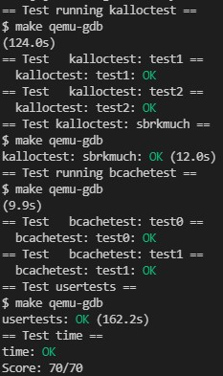

kalloctest

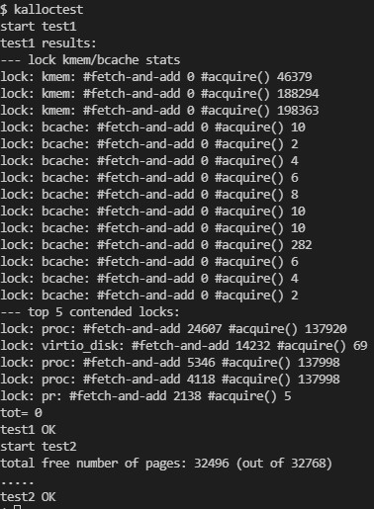

bcachetest
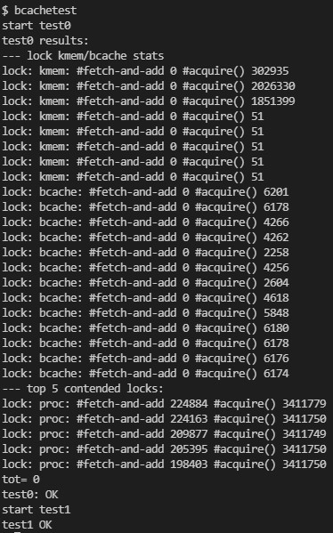
usertests sbrkmuch
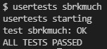
usertests
